Miércoles
30
de noviembre

Educación Preescolar
Lenguaje y Comunicación

¿Dónde sucedió?

Aprendizaje esperado: describe personajes y lugares que imagina, al escuchar cuentos, fábulas, leyendas y otros relatos.

Énfasis: describe lugares donde se desarrollan historias de cuentos, fábulas o leyendas.

¿Qué vamos a aprender?

Conocerás acerca de los lugares donde se desarrollan algunas historias.

Pide a un adulto que te acompañe, él o ella podrán ayudarte a desarrollar las actividades y a escribir las ideas que te surjan.

¿Qué hacemos?

Pide a mamá, papá o adulto que te acompañe que te lea el cuento “En el bosque” de Anthony Browne, mientras escuchas la historia pon mucha atención a las imágenes.

- En el bosque
https://aprendeencasa.sep.gob.mx/multimedia/RSC/Documento/202011/202011-RSC-o673Uwo2pZ-En_el_bosque.pdf

¿Observaste los lugares por donde paso el niño?, ¿Cuáles eran?, ¿Cómo era la casa del niño? Observa las siguientes imágenes y describe al adulto que te acompañe lo que hay.

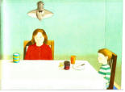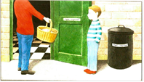

Observa algunas imágenes del bosque, ¿Cómo es?, ¿Qué observas?

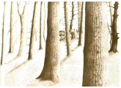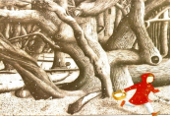

Ahora observa la casa de la abuela, ¿De qué tamaño es?, ¿Cuántas ventanas tiene?, ¿De qué color es el techo?

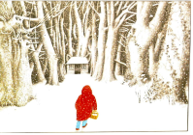

¡Muy bien has hecho un buen trabajo! Describiendo los lugares en los que se desarrolló el cuento.

Llegó el momento de cantar una canción que se llama “Jugaremos en el bosque” y mientras la cantas imagina como es el bosque que se menciona en la canción. ¡Estás lista!, ¡Estás listo! Jugaremos en el bosque mientras que el lobo no está, porque si el lobo aparece a todos nos comerá…. ¿Lobo estas ahí?

¿Pudiste imaginar cómo era el bosque?, observa la siguiente lámina se llama “Había una vez” ¿Se parece al bosque que imaginaste?, ¿En qué se parece y en qué es diferente?

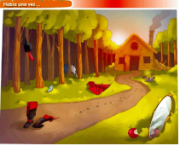

Ahora conocerás una fábula que se llama “El ratón de campo y el ratón de cuidad” de Esopo. Escúchala con atención.

Érase una vez un humilde ratoncito que vivía feliz en el hueco de un árbol seco. Su casita era muy cómoda y amplia; tenía sillones fabricados con cáscaras de nuez, una suave cama con pétalos de flor y bonitas cortinas en las ventanas r mucha atención en las características de los lugares que aparecen en ellas. Seguramente te divertirás.

¡Buen trabajo!

Gracias por tu esfuerzo.

Para saber más:
Lecturas

https://www.conaliteg.sep.gob.mx/

